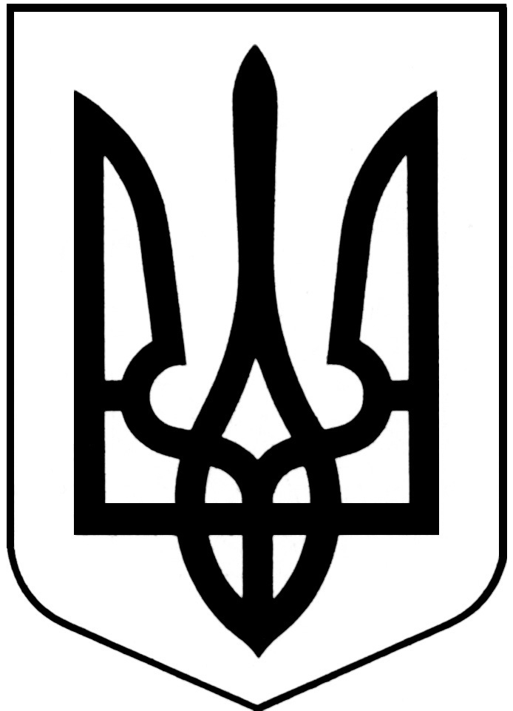
УКРАЇНА
Косівська районна рада
сьоме скликання
перша сесія
друге пленарне засідання

РІШЕННЯ

Від 26 листопада 2015 року № 14 -1/2015
м.Косів

Про утворення президії районної ради
та затвердження Положення про президію
районної ради сьомого скликання

Відповідно до статті 57 Закону України «Про місцеве самоврядування в Україні», районна рада
вирішила:

- Утворити президію районної ради у складі голови та заступника голови районної ради, голів постійних депутатських комісій, голів депутатських груп та фракції згідно додатку 1.

- Затвердити Положення про президію районної ради сьомого скликання згідно додатку 2.

- Вважати таким, що втратило чинність, рішення районної ради від 16.12.2010 року №11-2/2010.

- Контроль за виконанням даного рішення покласти на заступника голови районної ради Володимира Петричука.

Голова районної ради Павло Ванджурак

Додаток №1
до рішення районної ради
від 26 листопада 2015 року №14-1/2015

Склад президії
Косівської районної ради сьомого скликання

- Ванджурак Павло Іванович, голова районної ради – голова президії;
- Петричук Володимир Васильович, заступник голови районної ради – заступник голови президії;
Члени президії:

- Бойчук Іванослав Дмитрович - голова комісії з питань бюджету та фінансів
- Марчук Володимир Миколайович - голова комісії з питань соціально-економічного розвитку та інвестицій
- Слижук Іван Васильович - голова комісії з питань охорони здоров’я, материнства, дитинства та соціального захисту
- Кавацюк Володимир Дмитрович - голова комісії з питань законності, правопорядку, розвитку місцевого самоврядування, депутатської та інформаційної діяльності;
- Фенчук Тарас Петрович - голова комісії з питань освіти, культури і духовного розвитку;
- Мельничук Михайло Дмитрович - голова комісії з питань туризму, спорту та молодіжної політики;
- Коваль Юрій Миколайович - голова комісії з питань охорони навколишнього середовища та природокористування;
- Данилюк Микола Васильович - голова комісії з питань комунальної власності, підприємництва, земельних відносин, агропромислового розвитку та регуляторної діяльності;
- Табахарнюк Василь Васильович - голова комісії з питань будівництва, енергетики, транспорту, зв’язку та житлово-комунального господарства;
- Павлюк Михайло Дмитрович – голова депутатської фракції політичної партії «Блок Петра Порошенка «Солідарність»;
- Пророчук Василь Васильович – голова депутатської фракції «Всеукраїнського об’єднання «Батьківщина»;
- Матейчук Роман Степанович – голова депутатської фракції «Всеукраїнського об’єднання «Свобода»;
- Гондурак Василь Іванович – голова депутатської фракції політичної партії «Об’єднання «Самопоміч»;
- Васкул Микола Григорович – голова депутатської фракції політичної партії Конгрес Українських Націоналістів;
- Бойчук Дмитро Іванович – голова депутатської фракції політичної партії Народний Рух України;
- Бойчук Мирослав Миколайович – голова депутатської фракції політичної партії «Українське Об’єднання Патріотів «Укроп».

Керуюча справами
виконавчого апарату районної ради Роксолана Барчук

Додаток №2
до рішення районної ради
від 26 листопада 2015 року №14-1/2015

П О Л О Ж Е Н Н Я
ПРО ПРЕЗИДІЮ
КОСІВСЬКОЇ РАЙОННОЇ РАДИ СЬОМОГО СКЛИКАННЯ
Розділ І. Загальні положення
  - Президія районної ради (далі – президія) утворюється на строк повноважень ради та діє на основі Положення, що затверджується районною радою.
  - Президія є дорадчим органом, який попередньо готує узгоджені пропозиції і рекомендації з питань, що передбачається винести на розгляд Ради, вирішує інші питання за дорученням Ради.
  - До складу президії входять за посадою: голова ради; заступник голови ради; голови постійних комісій ради; керівники депутатських груп та фракцій ради.
  - Президію очолює голова районної ради, а у разі його відсутності – заступник голови ради.
  - У своїй діяльності президія керується Конституцією України, Законом України «Про місцеве самоврядування в Україні», іншими законодавчими актами, Регламентом районної ради, а також цим Положенням.
Розділ ІІ. Повноваження президії районної ради
2.1. Президія районної ради:
- розглядає і погоджує пропозиції щодо скликання чергових і позачергових сесій районної ради, узгоджує пропозиції щодо формування їх порядку денного;
- попередньо розглядає матеріали та проекти рішень з питань, що пропонуються на розгляд районної ради, готує по таких питаннях узгоджені пропозиції та рекомендації;
- розглядає і погоджує проекти планів роботи ради;
- надає пропозиції щодо координації діяльності постійних комісій при підготовці питань, які вносяться на розгляд сесії;
- розглядає питання про хід виконання прийнятих радою рішень, у тому числі запитів, внесених депутатами на сесії ради;
- сприяє депутатам у здійсненні ними своїх повноважень, вносить на сесію ради пропозиції з питань, пов’язаних з реалізацією прав і обов’язків депутатів;
- розглядає пропозиції щодо забезпечення взаємодії районної ради з райдержадміністрацією, місцевими органами влади району, трудовими колективами, політичними партіями і громадськими організаціями, органами місцевого самоврядування, об’єднаннями громадян у вирішенні питань економічного і соціального розвитку району;
- за дорученням ради розглядає інші питання, що належать до повноважень ради.
Розділ ІІІ. Організація роботи президії ради
3.1.Організація роботи президії ради покладається на голову президії,
який запрошує, в разі необхідності, для участі в роботі президії керівників структурних підрозділів районної державної адміністрації, підприємств, установ, організацій району, фахівців; підписує документи, прийняті президією; організовує роботу по виконанню рішень президії ради, інформує її членів про хід їх виконання; доповідає районній раді про роботу президії ради; представляє членів президії у відносинах з органами виконавчої влади і об’єднаннями громадян; дає доручення заступнику голови, членам президії.
3.2. Заступник голови президії ради виконує обов’язки голови президії ради у разі його відсутності; виконує за дорученням голови президії окремі його функції, а також завдання по організації роботи президії, підписує протоколи засідань президії у разі відсутності голови.
3.3. Основною формою роботи президії є засідання.
3.4. Засідання президії скликаються головою ради у міру необхідності, а також на вимогу не менш , як третини від загальної кількості членів президії.
3.5.Засідання президії є правомочними, якщо на них присутні більше як половина від затвердженого складу її членів.
3.6. Члени президії ради зобов’язанні:
- бути присутніми на засіданнях президії і брати участь у її роботі;
- виконувати доручення, визначені рішеннями президії ради.
3.7. Члени президії мають право:
- вносити пропозиції про розгляд на засіданнях президії будь-яких питань, що належать до відання районної ради, а також брати участь в обговоренні рекомендацій, пропозицій, висновків, прийнятті рішень та підготовці проектів рішень;
- викладати свою окрему думку, як додаток до рішення, рекомендації чи висновку президії ради.
3.8. Засідання президії проводяться відкрито і гласно, крім випадків, коли за рішенням президії проводиться закрите засідання.
3.9. На запрошення голови районної ради на засідання президії можуть бути присутніми представники районної державної адміністрації, органів місцевого самоврядування, інші особи.
3.10. За рішенням президії на її засідання запрошуються голова районної державної адміністрації, керівники відділів, управлінь, інших органів державної влади на території району, посадові особи органів місцевого самоврядування району, керівники підприємств, установ, організацій незалежно від форм власності, що знаходяться на території району, представники об’єднань громадян з метою одержання роз’яснень з питань, що відносяться до компетенції президії ради. Запрошені особи зобов’язані прибути на засідання президії та дати роз’яснення щодо питань, які стосуються діяльності того чи іншого підприємства, установи, організації.
3.11. Президія приймає рішення, які мають дорадчий характер.
3.12. Рішення вважається прийнятим якщо за нього проголосувало більшість присутніх членів президії.
3.13. Голосування здійснюється особисто членами президії ради шляхом підняття руки. В окремих випадках за своїм рішенням президія може проводити поіменне або таємне голосування.
3.14. Рішення президії направляються органам та особам, яких вони стосуються, а також надаються депутатам для ознайомленням за їх зверненням.
3.15.Рекомендації, рішення, висновки президії ради підлягають обов’язковому розгляду радою, постійними і тимчасовими комісіями районної ради, органами державної виконавчої влади в районі, органами місцевого самоврядування базового рівня та об’єднаннями громадян, підприємствами, установами й організаціями, що розміщені на території району.
3.16. На кожному засіданні президії ради ведеться протокол, який оформляється виконавчим апаратом районної ради.
В протоколі зазначаються:
- номер протоколу, дата, час і місце проведення засідання;
- прізвище головуючого на засіданні, список членів президії, присутніх на засіданні та відсутніх, список запрошених осіб, які присутні на засіданні;
- порядок денний засідання;
- розглянуті питання порядку денного, перелік депутатів, а також запрошених, які виступили під час їх обговорення;
- назви документів, розглянутих на засіданні президії ради;
- результати голосування з питань порядку денного;
- прийняті рішення, рекомендації, висновки;
- протоколи засідань президії підписує головуючий на засіданні;
- протоколи засідань президії ради зберігаються у встановленому порядку і за зверненням депутатів районної ради надаються для ознайомлення;
- протокол засідання президії ради є офіційним документом, що підтверджує процес обговорення і прийняття рішень, рекомендацій чи висновків президії.
3.17. Для погодження питань, що належать до компетенції президії ради і колегії районної державної адміністрації, можуть проводитись спільні засідання президії ради і колегії районної державної адміністрації.
Розділ ІV. Зміни і доповнення до Положення
4.1. Зміни і доповнення до цього Положення можуть вноситись виключно на сесії районної ради.
4.2. Питання, які не передбачені цим Положенням, регулюються відповідно до Регламенту роботи районної ради.

Керуюча справами
виконавчого апарату районної ради Роксолана Барчук

